Министерство образования и науки Российской Федерации
Федеральное государственное бюджетное образовательное учреждение
высшего образования
«Пермский национальный исследовательский
политехнический университет»
Кафедра «Информационные технологии и автоматизированные системы»

ОТЧЁТ
по лабораторной работе №12
Дисциплина: основы алгоритмизации и программирования
Тема: «Поиск данных в динамических структурах» в C++

Выполнила работу
студентка группы РИС-20-2б
Сахарова Алина Романовна

Проверила
доцент кафедры ИТАС
Полякова Ольга Андреевна

Пермь, 2021
Цель работы
Научиться работать с различными методами поиска.

Постановка задачи
- Создать динамический массив записей (в соответствии с вариантом), содержащий не менее 100 элементов. Для заполнения элементов массива использовать ДСЧ.
- Предусмотреть сохранение массива в файл и загрузку массива из файла.
- Предусмотреть возможность добавления и удаления элементов из массива (файла).
- Выполнить поиск элемента в массиве по ключу в соответствии с вариантом. Для поиска использовать линейный, интерполяционный методы и прямой поиск подстроки в строке.

Вариант 17.
Данные: ФИО, дата рождения, номер телефона
Ключ: ФИО

Анализ задачи
I. Необходимые действия:
- Создать динамический массив структур с полями для ФИО, даты рождения и номера телефона;
- Предоставить пользователю выбор между открытием файла и заполнением массива структур с клавиатуры, где 1 – это открытие файла, а 2 – заполнение массива вручную;
- Предоставить пользователю выбор между методами поиска, которые будут использоваться, где 1 – линейный поиск, 2 – интерполяционный поиск и 3 – прямой поиск подстроки с строке;
- При выборе пользователем цифры 1 (линейный поиск), ввести ключ, по которому будет осуществляться поиск;
- Вызвать функцию линейного поиска, в которой для всех элементов массива проверяется равенство отдельно взятого поля элемента структуры и введенного ключа; если найдено совпадение, то сохранить номер элемента;
- При выборе пользователем цифры 2 (интерполяционный поиск), ввести ключ, который будет целочисленного типа, по которому будет осуществляться поиск;
- Отсортировать массив структур по возрастанию полей, которые будут сравниваться с введенным ключом;
- Вывести отсортированный массив в консоль;
- Вызвать функцию интерполяционного поиска, в которой номер элемента, сравниваемого с ключом, вычисляется по формуле, и если сравниваемый элемент меньше ключа, то номер сравниваемого элемента увеличить на 1, в противном случае номер сравниваемого элемента уменьшить на 1; когда номер сравниваемого элемента стает равен заданному ключу, вывести номер элемента;
- При выборе пользователем цифры 3 (прямой метод поиска подстроки в строке), ввести ключ, по которому будет осуществляться поиск;
- Вызвать функцию прямого поиска подстроки в строке, в которой значения полей, которые будут сравниваться с ключом, и их порядковые номера переносятся в массив типа string;
- Посчитать длину полученной строки и длину введенного ключа;
- В цикле пройтись по строке и подстроке, сравнить символ строки с первым символом подстроки, если символ последний в подстроке, то сохранить номер элемента.
II. Типы переменных:
- int;
- long long;
- string;
- struct;
- ifstream.
III. Представление данных:
- int: переменная для ввода номера выбора варианта входных данных (1-открыть файл, 2-ввод с клавиатуры) и номера выбора метода поиска (1-линейный, 2-интерполяционный, 3-прямой);
int a;
cout << "Выберите действие: " << endl;
cout << "1. Открыть файл." << endl;
cout << "2. Ввести список вручную." << endl;
cout << "Ваш выбор: "; cin >> a;

int num;
cout << "Выберите, с помощью какого метода будет осуществлять поиск: " << endl << endl;
cout << "1. Линейный поиск" << endl;
cout << "2. Интерполяционный поиск" << endl;
cout << "3. Прямой поиск подстроки в строке" << endl;
cout << "Ваш выбор: "; cin >> num;

- long long: переменная для хранения данных номеров телефона и ключа, по которому осуществляется поиск в интерполяционном методе (диапазон от -9 223 372 036 854 775 808 до + 9 223 372 036 854 775 807)
long long number;
long long key_number;

- string: переменная для хранения ключей (линейный и прямой методы), полей структуры: ФИО и дата рождения;
string key;
string fio;
string data;

- struct: представление данных о каком-либо человеке (ФИО, дата рождения, номер телефона);
struct List
{
string fio;
string data;
long long number;
};

- Для получения данных из входного файла используется класс ifstream:
ifstream input;
input.open("База данных.txt");

IV. Поля структуры:
- fio – хранение фамилии, имени и отчества человека;
- data – хранение даты рождения;
- number – хранение номера телефона.
V. Операторы ввода/вывода:
- cout – вывод данных на консоль;
cout << "Обновленный список: " << endl << endl;
for (int i = 0; i < n; i++)
{
cout << "Полное имя: " << users[i].fio << endl;
cout << "Дата рождения: " << users[i].data << endl;
cout << "Номер телефона: " << users[i].number << endl;
cout << endl;
}

if (k != -1) cout << "Номер элемента с введенным ФИО: " << k + 1;
else cout << "Элемент с введенным ФИО не найден";

cout << "Выберите действие: " << endl;
cout << "1. Открыть файл." << endl;
cout << "2. Ввести список вручную." << endl;

cout << "Выберите, с помощью какого метода будет осуществлять поиск: " << endl << endl;
cout << "1. Линейный поиск" << endl;
cout << "2. Интерполяционный поиск" << endl;
cout << "3. Прямой поиск подстроки в строке" << endl;

- cin – ввод числовой информации;
cin >> a;
cin >> n;
cin >> num;
cin >> key_number;

- getline – ввод строковой информации, для которого требуется вывод всего, что вводится и ввод строк из входного файла;
getline(cin, key);

cout << "Полное имя: ";
getline(cin, users[i].fio);
cout << "Дата рождения: ";
getline(cin, users[i].data);

getline(input, users[i].fio);
getline(input, users[i].data);
input >> users[i].number;
getline(input, row);
getline(input, row);

VI. Используемые операторные структуры:
- Цикл с постусловием;
while (!input.eof())
{
count++;
getline(input, row);
}

while (!input.eof())
{
getline(input, users[i].fio);
getline(input, users[i].data);
input >> users[i].number;
getline(input, row);
getline(input, row);
i++;
}

while (users[left].number <= key_number && users[right].number >= key_number)
{
mid = left + ((key_number - users[left].number) * (right - left)) / (users[right].number - users[left].number);
if (users[mid].number < key_number) left = mid + 1;
else if (users[mid].number > key_number) right = mid - 1;
else return mid;
}
- Цикл с счетчиком for;
for (int i = 0; i < n; i++)
{
cout << endl;
cin.get();
cout << "Полное имя: ";
getline(cin, users[i].fio);
cout << "Дата рождения: ";
getline(cin, users[i].data);
cout << "Номер телефона: ";
cin >> users[i].number;
}

for (int i = 0; i < n; i++)
{
cout << "Полное имя: " << users[i].fio << endl;
cout << "Дата рождения: " << users[i].data << endl;
cout << "Номер телефона: " << users[i].number << endl;
cout << endl;
}

for (int i = 0; i < n; i++)
{
if (users[i].fio == key) k = i;
}

for (int i = 0; i < n - 1; i++)
{
for (int j = n - 1; j >= (i + 1); j--)
{
if (users[j - 1].number > users[j].number)
{
List users_sort = users[j];
users[j] = users[j - 1];
users[j - 1] = users_sort;
}
}
}

for (int i = 0; i < str - substr + 1; i++)
{
for (int j = 0; j < substr; j++)
{
if (key[j] != line[i + j]) break;
else if (j == substr - 1)
{
res = i;
break;
}
}
}
- Оператор ветвления is-else;
if (k != -1) cout << "Номер элемента с введенным ФИО: " << k + 1;
else cout << "Элемент с введенным ФИО не найден";

if (users[left].number == key_number) return left;
else return -1;

if (res != -1) cout << "Номер элемента с введенным ФИО: " << line[res - 1];
else cout << "Элемент с введенным ФИО не найден";

if (element != -1) cout << "Номер элемента с введенным номером: " << element + 1 << endl;
else cout << "Элемент с введенным номером не найден" << endl;

- Оператор switch-case;
switch (a)
{
case 1:
{
int count = 0;
string row;
ifstream input;
input.open("База данных.txt");
while (!input.eof())
{
count++;
getline(input, row);
}
n = count / 4;
users = new List[n];
input.close();
input.open("База данных.txt");
int i = 0;
while (!input.eof())
{
getline(input, users[i].fio);
getline(input, users[i].data);
input >> users[i].number;
getline(input, row);
getline(input, row);
i++;
}
input.close();
cout << "Список загружен." << endl << endl;
break;
}
case 2:
{
cout << "Введите количество записей: ";
cin >> n;
while (n < 1)
{
cout << "Некорректный ввод. Попробуйте ещё раз: ";
cin >> n;
}

users = new List[n];
input(users);
}
default: cout << "Выбор некорректный"; break;
}

switch (num)
{
case 1:
{
cin.get();
cout << endl;
cout << "Введите ФИО, которое Вы ищете: ";
getline(cin, key);

line_search(users, key);
break;
}
case 2:
{
long long key_number;
cout << endl;
cout << "Введите номер телефона, который Вы ищете: ";
cin >> key_number;

sort_arr(users);
output(users);
int element = interpol_search(users, key_number);

if (element != -1)
cout << "Номер элемента с введенным номером: " << element + 1 << endl;
else
cout << "Элемент с введенным номером не найден" << endl;
break;
}
case 3:
{
cin.get();
cout << endl;
cout << "Введите ФИО, которое Вы ищете: ";
getline(cin, key);

straight_search(users, key);
break;
}
default: cout << "Выбор некорректный"; break;
}

- Оператор возврата return;
if (users[left].number == key_number) return left;
else return -1;

Блок-схемы
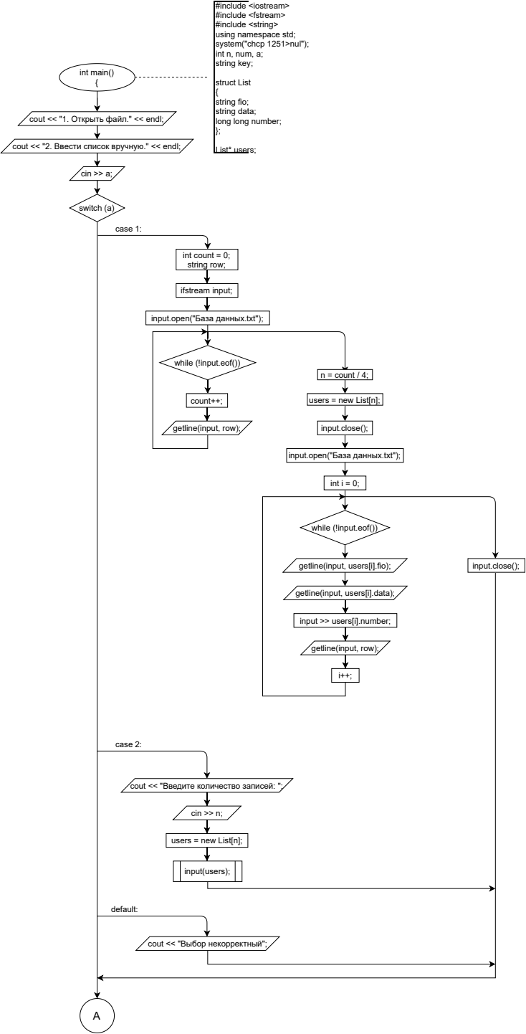

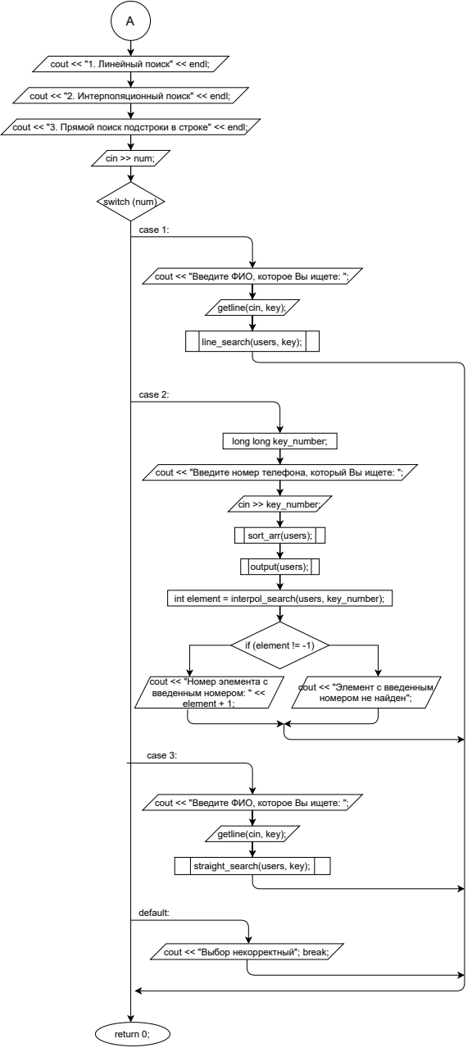

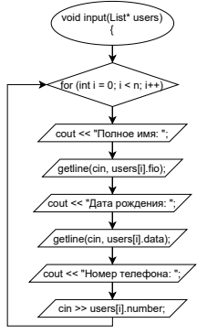

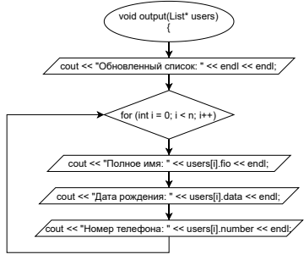

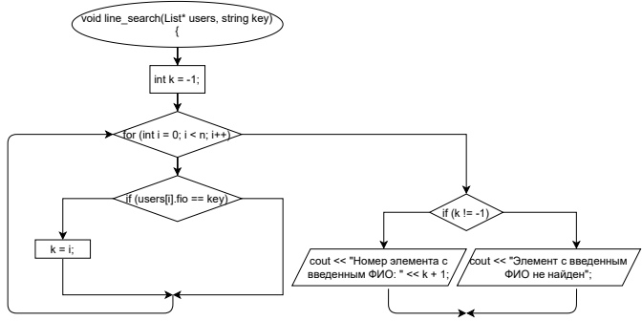

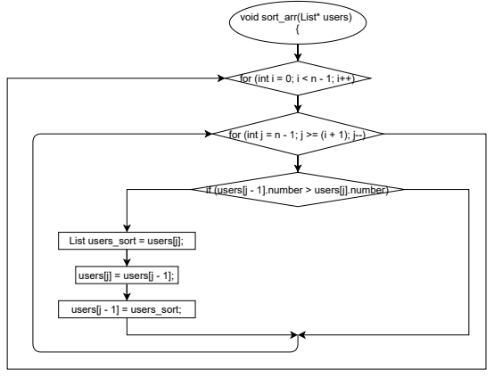

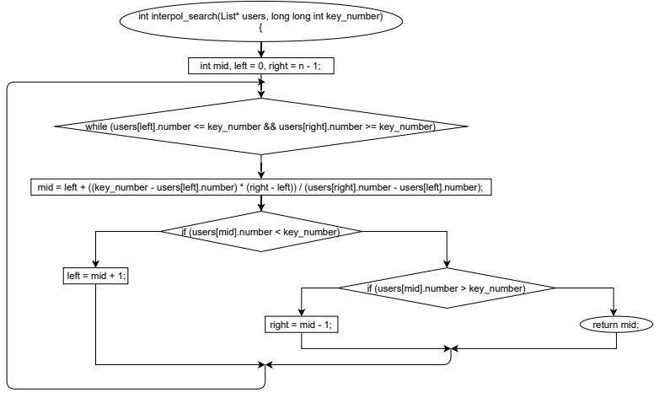

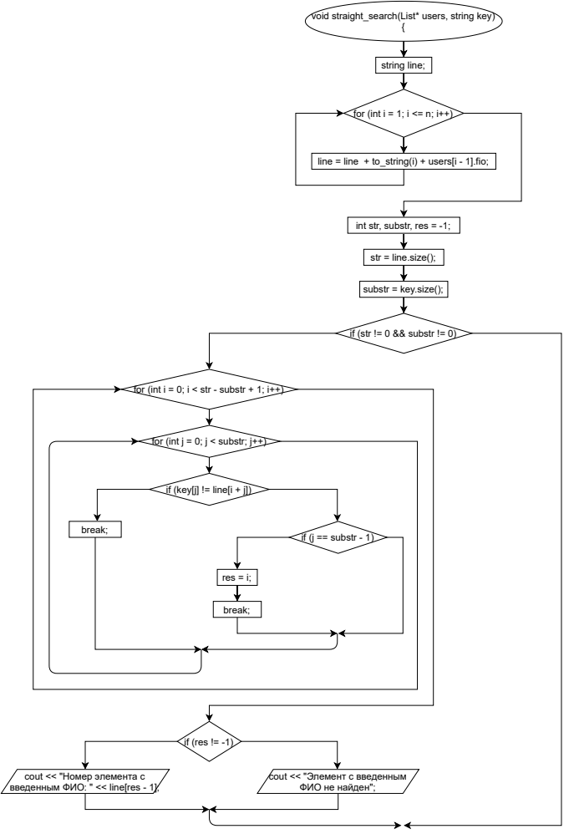

Код на C++
#include <iostream>
#include <fstream>
#include <string>
using namespace std;

int n;
string key;

struct List
{
string fio;
string data;
long long number;
};

List* users;

void input(List* users)
{
for (int i = 0; i < n; i++)
{
cout << endl;
cin.get();
cout << "Полное имя: ";
getline(cin, users[i].fio);
cout << "Дата рождения: ";
getline(cin, users[i].data);
cout << "Номер телефона: ";
cin >> users[i].number;
}
}

void output(List* users)
{
cout << endl;
cout << "Обновленный список: " << endl << endl;
for (int i = 0; i < n; i++)
{
cout << "Полное имя: " << users[i].fio << endl;
cout << "Дата рождения: " << users[i].data << endl;
cout << "Номер телефона: " << users[i].number << endl;
cout << endl;
}
}

void line_search(List* users, string key)
{
int k = -1;
for (int i = 0; i < n; i++)
{
if (users[i].fio == key) k = i;
}
cout << endl;
if (k != -1) cout << "Номер элемента с введенным ФИО: " << k + 1;
else cout << "Элемент с введенным ФИО не найден";
}

void sort_arr(List* users)
{
for (int i = 0; i < n - 1; i++)
{
for (int j = n - 1; j >= (i + 1); j--)
{
if (users[j - 1].number > users[j].number)
{
List users_sort = users[j];
users[j] = users[j - 1];
users[j - 1] = users_sort;
}
}
}
}

int interpol_search(List* users, long long int key_number)
{
int mid, left = 0, right = n - 1;
while (users[left].number <= key_number && users[right].number >= key_number)
{
mid = left + ((key_number - users[left].number) * (right - left)) / (users[right].number - users[left].number);
if (users[mid].number < key_number) left = mid + 1;
else if (users[mid].number > key_number) right = mid - 1;
else return mid;
}
if (users[left].number == key_number) return left;
else return -1;
}

void straight_search(List* users, string key)
{
string line;
for (int i = 1; i <= n; i++)
{
line = line + to_string(i) + users[i - 1].fio;
}
int str, substr, res = -1;

str = line.size();
substr = key.size();
if (str != 0 && substr != 0)
{
for (int i = 0; i < str - substr + 1; i++)
{
for (int j = 0; j < substr; j++)
{
if (key[j] != line[i + j]) break;
else if (j == substr - 1)
{
res = i;
break;
}
}
}
if (res != -1) cout << "Номер элемента с введенным ФИО: " << line[res - 1];
else cout << "Элемент с введенным ФИО не найден";
}
}

int main()
{
system("chcp 1251>nul");
int num, a;
cout << "Выберите действие: " << endl;
cout << "1. Открыть файл." << endl;
cout << "2. Ввести список вручную." << endl;
cout << "Ваш выбор: "; cin >> a;
switch (a)
{
case 1:
{
int count = 0;
string row;
ifstream input;
input.open("База данных.txt");
while (!input.eof())
{
count++;
getline(input, row);
}
n = count / 4;
users = new List[n];
input.close();
input.open("База данных.txt");
int i = 0;
while (!input.eof())
{
getline(input, users[i].fio);
getline(input, users[i].data);
input >> users[i].number;
getline(input, row);
getline(input, row);
i++;
}
input.close();
cout << "Список загружен." << endl << endl;
break;
}
case 2:
{
cout << "Введите количество записей: ";
cin >> n;
while (n < 1)
{
cout << "Некорректный ввод. Попробуйте ещё раз: ";
cin >> n;
}

users = new List[n];
input(users);
}
default: cout << "Выбор некорректный"; break;
}

cout << endl;
cout << "Выберите, с помощью какого метода будет осуществлять поиск: " << endl << endl;
cout << "1. Линейный поиск" << endl;
cout << "2. Интерполяционный поиск" << endl;
cout << "3. Прямой поиск подстроки в строке" << endl;
cout << "Ваш выбор: "; cin >> num;
switch (num)
{
case 1:
{
cin.get();
cout << endl;
cout << "Введите ФИО, которое Вы ищете: ";
getline(cin, key);

line_search(users, key);
break;
}
case 2:
{
long long key_number;
cout << endl;
cout << "Введите номер телефона, который Вы ищете: ";
cin >> key_number;

sort_arr(users);
output(users);
int element = interpol_search(users, key_number);

if (element != -1)
cout << "Номер элемента с введенным номером: " << element + 1 << endl;
else
cout << "Элемент с введенным номером не найден" << endl;
break;
}
case 3:
{
cin.get();
cout << endl;
cout << "Введите ФИО, которое Вы ищете: ";
getline(cin, key);

straight_search(users, key);
break;
}
default: cout << "Выбор некорректный"; break;
}

return 0;
}

Результаты выполнения
